PRESSEMELDUNG | 23.07.2013

Neue Kunststoff-Gehäuse von Wöhr flexibel für tragbare PCs und als Wand-/Monitorgehäuse einsetzbar

Sowohl für Anwendungen mit tragbaren PCs als auch mit Wand- oder Monitorgehäusen eignen sich die neuen Kunststoffgehäuse der Serie GH02KS102 der Richard Wöhr GmbH. Die Gehäuse werden standardmäßig in RAL 9002 (weiß) aus ABS UL94-VO oder in RAL 9005 (schwarz) aus ABS UL94-HB gefertigt und sind in Schutzart IP54 oder IP65 sowie in sieben verschiedenen Größen erhältlich. Deckel und Unterteil verfügen über eine umlaufende Nut, um bei der IP65-Variante die EPDM-Dichtung zu installieren. Der Bereich der Vertiefung im Deckel ist geeignet für 4,3“, 5,7“, 7,0“, 8,4“ und 10,4“ LCD-Displays oder Touchscreens. Die Befestigungsdome im Gehäuseunterteil ermöglichen die problemlose Montage von Platinen oder Klemmleisten. Gummifüße, Abdeckstopfen und selbstschneidende Schrauben sind im Lieferumfang enthalten. Auf Wunsch werden die Gehäuse auch mit EMV-Abschirmung mittels innenseitiger Kupferbeschichtung ausgerüstet sowie mit passender Folientastatur oder Touchscreen bestückt. Darüber hinaus gehende Sonderversionen und Modifikationen gemäß Kundenwunsch sind jederzeit möglich. Weitere Informationen unter www.industriegehaeuse.de

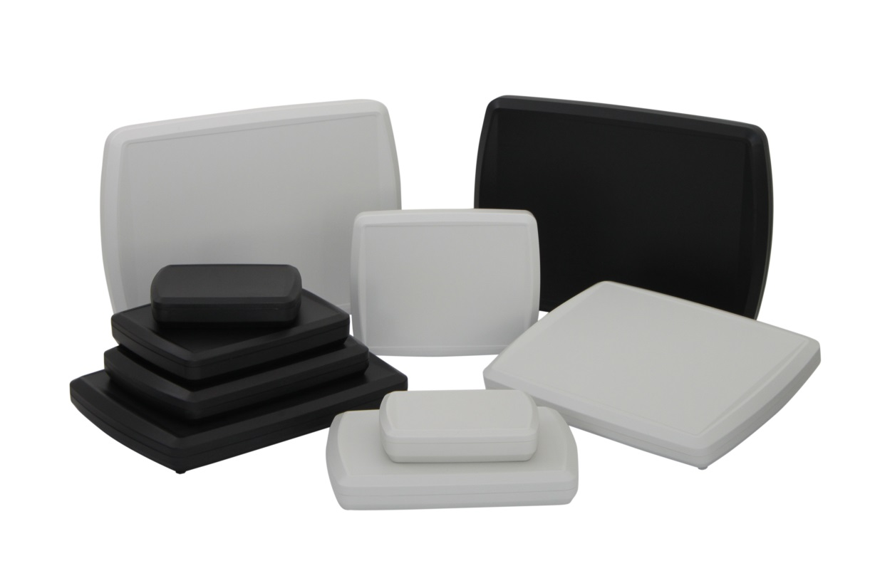

Weitere Informationen / Ansprechpartner:
Richard Wöhr GmbH, Gräfenau 58-60, D-75339 Höfen / Enz
Karin Ferenbach, Marketing und Public Relations
Tel. (+49) 7081 95 40 - 0, Fax (+49) 7081 95 40 - 90, E-Mail: K.Ferenbach@WoehrGmbH.de

